Министерство образования и науки Республики Бурятия

Муниципальное автономное дошкольное образовательное учреждение

детский сад № 51 г. Улан-Удэ комбинированного вида

***Проектно - исследовательская работа***

***на тему: «Я хочу стать врачом»***

Автор: Искалиева Мелиса

Возраст: 6 лет

Группа № 12

Руководитель проекта: Вялова М.А.

г.Улан-Удэ

2018 год

**Введение**

В нашей семье много врачей. Моя бабушка врач-лаборант. Мама моей бабушки была врачом - педиатром. Много лет лечила детей. Еще бабушка бабушки работала врачом травматологом. Она оперировала людей после различных травм.

Мне очень хочется быть похожей на моих любимых бабушек. Стать врачом и помогать людям, чтобы они были здоровые и счастливые.

Когда я сказала своей маме, что хочу стать врачом, она мне объяснила, что нужно прилежно учиться. Мне очень хотелось узнать побольше о профессии медика, и тогда мама предложила познакомиться со строением человеческого организма, мы вмести приготовили наглядное пособие и начали изучать органы человека. И было очень интересно.

**Гипотеза:** Для чего врачу нужно знание анатомии?

**Объект исследования:** Макет человека.

**Предмет исследования:** Органы человека.

**Методы исследования:**

* изучение энциклопедии;
* рассматривание иллюстраций;
* получение информации от взрослых;
* моделирование.

**Цель исследования:** Изучить внутреннее строение человека.

**Задача исследования:**

-создать ростовой плакат на стену;

-нарисовать необходимые органы;

-какой орган для чего необходим и где располагается.

**Ход исследования:**

Разные врачи лечат разные органы - это называется "специализация". Например, окулист следит за здоровьем глаз, в задачи лор - врача входит лечение горло, нос и уши, ортопед изучает заболевание костей, а стоматолог, как известно, не дает кариесу испортить наши зубы.

Важную работу выполняют врачи хирурги. Именно они борятся за жизнь и здоровье человека тогда, когда таблетками и уколами болезнь не вылечить или когда человек получил серьезную травму.

Как стать врачом?

Для того чтобы стать врачом надо получить специальное образование, обучение врачей происходит в медицинских институтах.

Школьники, твердо решившие изучать медицину, могут начать готовиться к профессии врача еще в школе. Будущий доктор должен хорошо знать биологию, физику и химию.

Путь в профессию врача долог и труден. Юноши и девушки, успешно прошедшие обучение, смогут спасать людей от разных болезней и сохранять жизнь.

**1 этап**. Для изучения анатомии мы с мамой изготовили плакат, по которому можно изучать внутренние органы человека. С помощью плаката мы сможем запомнить, где какой орган находиться.

Для этого обводим на ватмане контур ребенка.

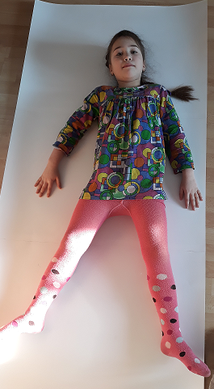

**2-этап**. Рисуем на ростовом плакате органы.

**3-этап.** Пишем карточки с названием органов.

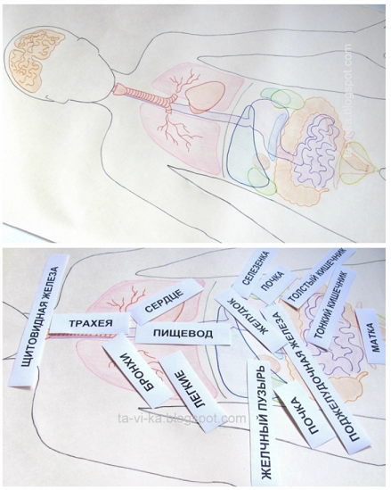

**4-этап.** Знакомимся со строением человека. Изучаем внутренние органы, их назначение.

В организме человека каждый орган исполняет свою функцию. В некотором роде наше тело - это сложный механизм, машина. Или даже целый завод. У каждой его части есть свои задачи

**Мозг** управляет нашим телом. Он похож на главный компьютер.

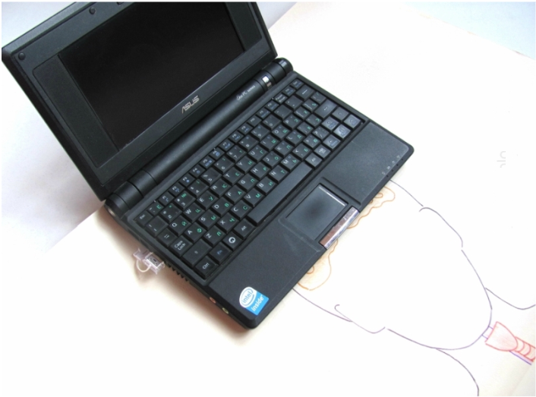

**Пищевод** трубка для "спускания" пищи в желудок.

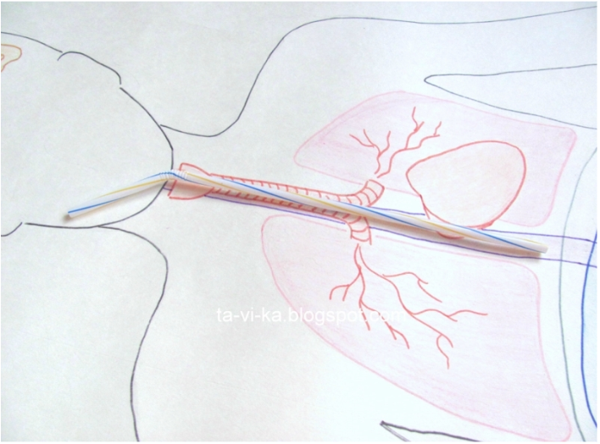

**Легкие** похожи на губку. Они состоят из множества пузырьков воздуха и впитывают в себя кислород, отдавая его в протекающую по ним кровь.

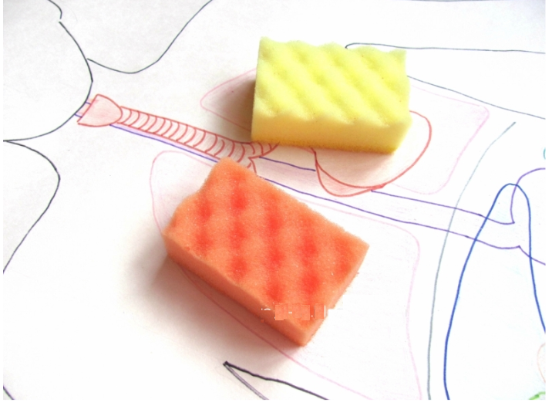

**Сердце -** это моторчик или насосик, который прокачивает кровь (наше "горячее") по всем органам.

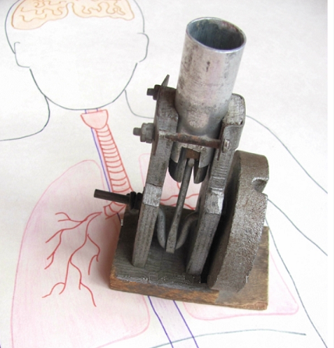

**Почки-**фильтры в нашем организме. Они очищают кровь и все ненужные вещества выводят в мочевой пузырь. Как пылесос.

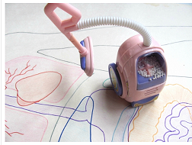

**Желудок** – это емкость для «переваривания» продуктов. Как кастрюлька.

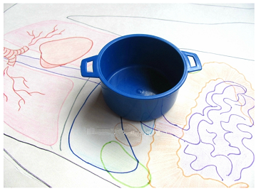

**Кишечник -**длинный шланг, по которому, продолжая перевариваться, передвигается пища, и через нее всасывается в кровь

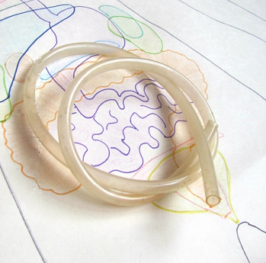

Вот так примерно схематично мы представили наше тело.

**Игра «Найди орган человека»**

**Опыт:**

Легкие это такие специальные органы, в которых кислород из вдыхаемого воздуха переходит в кровь, а ненужный организму углекислый газ выходит из крови и выводиться наружу. Они состоят из очень пористой ткани.

Ткани легких очень похожа на обычную поролоновую губку. Только впитывает она не воду, а воздух. Они очень легкие по весу и поэтому называют легкие легкими.

Давайте проведем эксперимент и посмотрим как происходит процесс дыхания. Для этого нам понадобиться поролоновая губка и блюдце с водой. Вода будет символизировать воздух, а губка – легкие. Если мы просто положим губку в воду, то она хоть и начнет намокать – впитывать ее в себя, но происходить это будет медленно. Чтобы ускорить процесс нам надо на губку нажать. Распрямляясь, она втянет в себя воду. Так происходит вдох.

**Вывод:** Врачам доверена жизнь людей, а это большая ответственность.

Чтобы стать достойным доктором нужно много знать, быть милосердным, уметь принимать решения, брать ответственность за жизнь людей на себя. Всегда следовать словам данной им клятвы Гиппократа: "В какой бы дом я не вошел, я войду туда для пользы больного".